以删除重建的方式修复托管磁盘虚拟机

Azure | Stone He(贺俐铭)

该文的应用背景：

1.托管磁盘机器A由于系统误配置导致无法正常连接使用，需要将A机器的OS磁盘挂载到正常机器B进行修复后，重新创建机器C连接使用。

2.该文使用的方式为删除问题机器A，挂载OS磁盘到正常机器B修复后重新创建的示例。

环境说明：

问题托管磁盘机器A：hlmcen69n1m0，附加了两块磁盘并且已创建raid0及lvm

正常托管磁盘机器B：hlmcen69n1mt

重建托管磁盘机器C：hlmcen69n1m1，重组raid0及lvm

上述机器操作系统都为：CentOS6.9

示例演示：

1.机器A由于误配置导致虚拟机无法SSH，在Azure Portal删除机器A

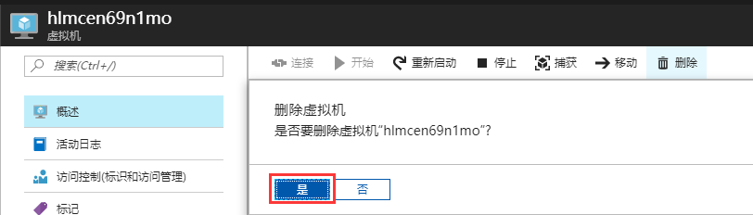

2.该机器删除后可以在“磁盘”项中，可以查看到一块OS磁盘及两块数据磁盘



3.在正常机器B的“磁盘”项中，附加问题机器A的操作系统磁盘

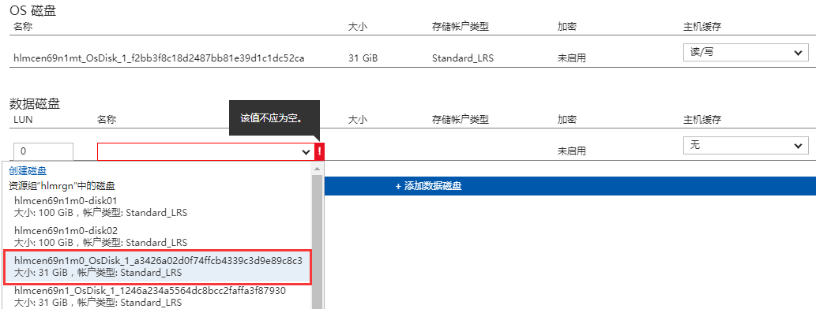

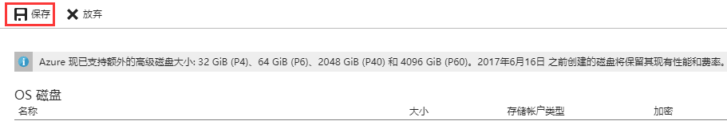

4.接下来在正常机器B上挂载修复问题OS磁盘，修复完成后卸载，并分离磁盘

使用fdisk –l查看到磁盘已经附加成功

创建挂载点进行挂载

[root@hlmcen69n1mt ~]# mkdir /mnt/sdc1

[root@hlmcen69n1mt ~]# mount /dev/sdc1 /mnt/sdc1/

修复完成后系统内部卸载磁盘

[root@hlmcen69n1mt ~]# umount /mnt/sdc1/

通过Portal分离磁盘

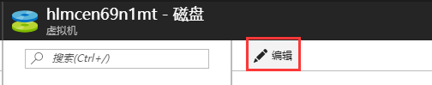

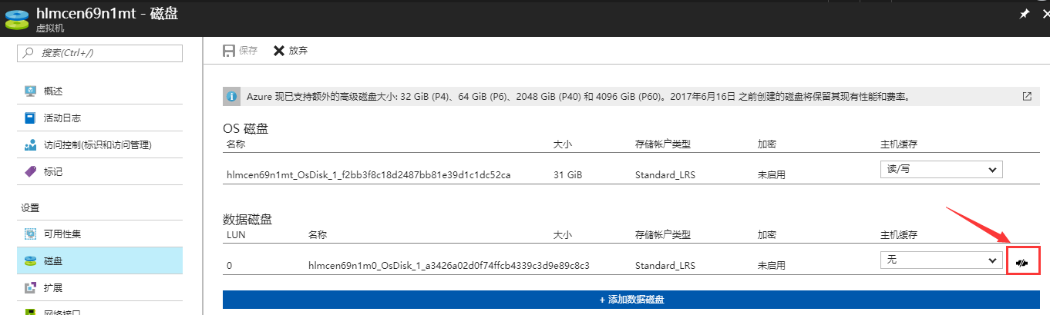

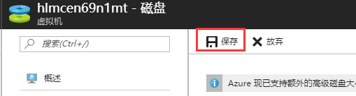

5.在“磁盘”项中找到刚修复好的OS磁盘，创建虚拟机C



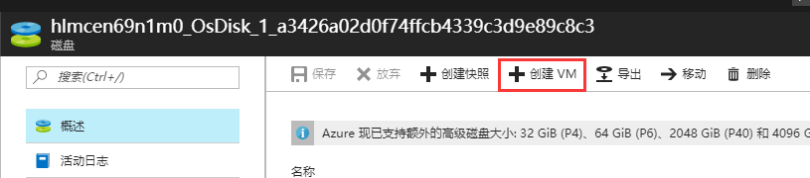

6.将原来的两块数据磁盘附加上去，发现raid已经重组但lvm并没有自动重组，不要着急，我们重启下机器就会发现lvm已经自动重组了

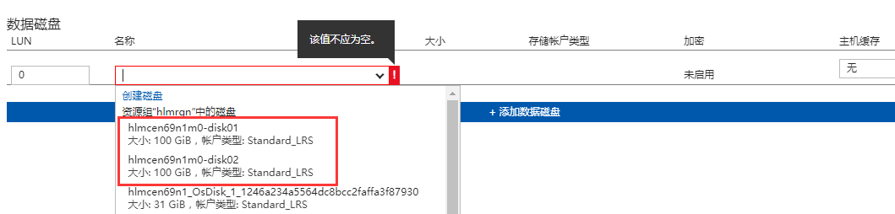

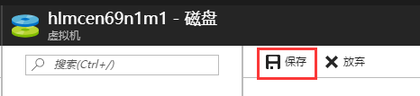

[root@hlmcen69n1m0 ~]# ll /dev/vg*

crw-rw----. 1 root root 10, 63 Aug 31 08:56 /dev/vga_arbiter

[root@hlmcen69n1m0 ~]# blkid

/dev/sdb1: UUID="b9ce7879-72a3-4cf1-b1d4-b33ba92568f9" TYPE="ext4"

/dev/sda1: UUID="db4773f9-7496-4b81-8fc6-895fd4ba32e2" TYPE="ext4"

/dev/sdc1: UUID="eec1a45f-cffd-41ca-b29c-182059c0337c" TYPE="ext4"

/dev/sdd1: UUID="169f2dae-389f-4bf8-b869-ad8cdd7e1f59" TYPE="ext4"

/dev/md127: UUID="3gfuuf-JuvY-fAnJ-nSj9-f9sq-5BNW-sON25N" TYPE="LVM2_member"

重启机器后，可以看到lvm已经自动重组，并且自动挂载到了/mnt/lv01：

[root@hlmcen69n1m0 ~]# ll /dev/vg*

crw-rw----. 1 root root 10, 63 Aug 31 09:08 /dev/vga_arbiter

/dev/vg0:

total 0

lrwxrwxrwx. 1 root root 7 Aug 31 09:08 lv01 -> ../dm-0

[root@hlmcen69n1m0 ~]# blkid

/dev/sdb1: UUID="b9ce7879-72a3-4cf1-b1d4-b33ba92568f9" TYPE="ext4"

/dev/sda1: UUID="db4773f9-7496-4b81-8fc6-895fd4ba32e2" TYPE="ext4"

/dev/sdc1: UUID="169f2dae-389f-4bf8-b869-ad8cdd7e1f59" TYPE="ext4"

/dev/sdd1: UUID="eec1a45f-cffd-41ca-b29c-182059c0337c" TYPE="ext4"

/dev/md127: UUID="3gfuuf-JuvY-fAnJ-nSj9-f9sq-5BNW-sON25N" TYPE="LVM2_member"

/dev/mapper/vg0-lv01: UUID="b53b047f-676d-47f7-9393-08b7b063da8d" TYPE="ext4"

[root@hlmcen69n1m0 lv01]# cat /etc/fstab

# /etc/fstab

# Created by anaconda on Fri Jul 7 18:13:48 2017

#

# Accessible filesystems, by reference, are maintained under '/dev/disk'

# See man pages fstab(5), findfs(8), mount(8) and/or blkid(8) for more info

#

UUID=db4773f9-7496-4b81-8fc6-895fd4ba32e2 / ext4 defaults 1 1

tmpfs /dev/shm tmpfs defaults 0 0

devpts /dev/pts devpts gid=5,mode=620 0 0

sysfs /sys sysfs defaults 0 0

proc /proc proc defaults 0 0

UUID=b53b047f-676d-47f7-9393-08b7b063da8d /mnt/lv01 ext4 defaults 0 0

[root@hlmcen69n1m0 ~]# mount

/dev/sda1 on / type ext4 (rw)

proc on /proc type proc (rw)

sysfs on /sys type sysfs (rw)

devpts on /dev/pts type devpts (rw,gid=5,mode=620)

tmpfs on /dev/shm type tmpfs (rw,rootcontext="system_u:object_r:tmpfs_t:s0")

/dev/mapper/vg0-lv01 on /mnt/lv01 type ext4 (rw)

none on /proc/sys/fs/binfmt_misc type binfmt_misc (rw)

/dev/sdb1 on /mnt/resource type ext4 (rw)

可以成功查看到之前创建的已有数据文件

[root@hlmcen69n1m0 ~]# cd /mnt/lv01/

[root@hlmcen69n1m0 lv01]# ll

total 20

drwx------. 2 root root 16384 Aug 31 08:31 lost+found

-rw-r--r--. 1 root root 17 Aug 31 08:33 test01.txt

[root@hlmcen69n1m0 lv01]# cat test01.txt

heliming

abcdefg

总结说明：通过上面的测试说明，托管磁盘挂载修复的步骤还是比较方便的，并且虚拟机中即使有raid或lvm也不用担心，重新创建后会自动重组，该文仅供参考，具体案例还需根据具体情况灵活应用。